１ねんせいの　わたし

かいた　ひ　　　がつ　　にち　　　　ようび

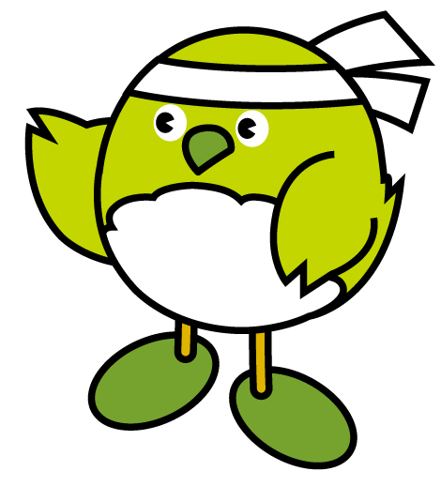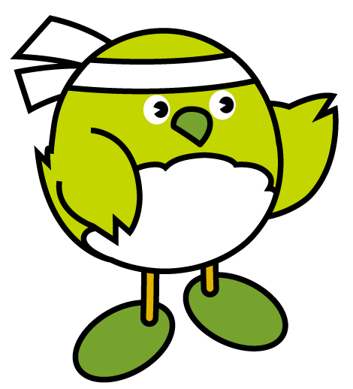

♪わたしって　こんな　ひとです♪

じぶんが　すきな　こと　しょうらいの　ゆめ　しょうがくせいに

なって　がっこうや　おうちで　がんばる　ことを　かこう

〔おとなからの　めっせえじ〕

１年生　１学きを　ふりかえって

かいた日　　月　　日　　よう日

１学きの　ことを　おもい出して　かきましょう。

|  |
| --- |
| 学校で　がんばった　こと  （学しゅう）  （生かつ） |
| おうちで　がんばった　こと（お手つだい・ならいごと　など） |

|  |  |  |  |
| --- | --- | --- | --- |
| どのくらい　できたか　○を　つけましょう。 | よく  できた | できた | もう  すこし |
| ①ともだちと　なかよく　できましたか。 |  |  |  |
| ②はじめての　ことに　チャレンジ　しましたか。 |  |  |  |
| ③わからない　ことは　しつもん　しましたか。 |  |  |  |
| ④すすんで　べんきょうを　しましたか。 |  |  |  |
| ⑤すすんで　お手つだいを　しましたか。 |  |  |  |

〔おとなからの　メッセージ〕

１年生２学きをふりかえって

かいた日　　月　　日　　よう日

２学きのことをおもい出してかきましょう。

|  |
| --- |
| 学校でがんばったこと  （学しゅう）  （生かつ） |
| おうちでがんばったこと（おてつだい・ならいごとなど） |

|  |  |  |  |
| --- | --- | --- | --- |
| どのくらいできたか○をつけましょう。 | よく  できた | できた | もう  すこし |
| ①ともだちとなかよくできましたか。 |  |  |  |
| ②はじめてのことにチャレンジしましたか。 |  |  |  |
| ③わからないことは、しつもんしましたか。 |  |  |  |
| ④すすんでべんきょうをしましたか。 |  |  |  |
| ⑤すすんでお手つだいをしましたか。 |  |  |  |

〔おとなからのメッセージ〕

１年生のわたしをふりかえって

かいた日　　　月　　日　　　　よう日

じぶんのがんばりをみつけよう

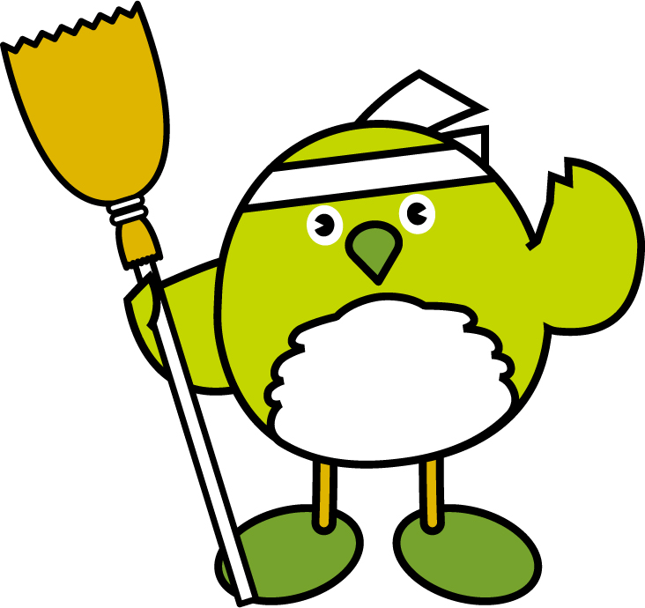

|  |
| --- |
| 学校でがんばったこと |
| おうちでがんばったこと（お手つだい・ならいごとなど） |

|  |  |  |  |
| --- | --- | --- | --- |
| どのくらいできたかな？いろをぬりましょう。 | よく  できた | できた | もう  すこし |
| ①ともだちとなかよくできましたか。 |  |  |  |
| ②はじめてのことにチャレンジしましたか。 |  |  |  |
| ③わからないことは、しつもんしましたか。 |  |  |  |
| ④すすんでべんきょうをしましたか。 |  |  |  |
| ⑤すすんでお手つだいをしましたか。 |  |  |  |
| ⑥学校のすきなところは、どんなところですか。 | | | |
| ⑦どんな２年生になりたいですか。 | | | |

〔おとなからのメッセージ〕